КГБПОУ «Канский технологический колледж»

Бизнес-проект

по открытию антикафе

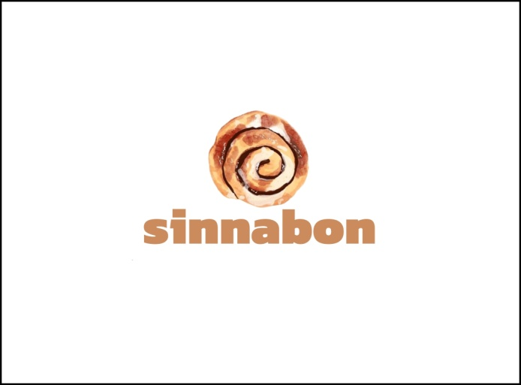

Участники проектной группы:
Нижникова Софья Владимировна
БУ 11.23.1
Бакурина Анна Викторовна
БУ 11.23.1
Наименование ОУ
КГБПОУ
«Канский технологический колледж»
Руководитель проектной группы
Юлия Юрьевна Тевс

Канск, 2023
Содержание
1. Резюме……………………………………………………………………………......3
2. Описание отрасли и компании………………………………………………….......3
3. Описание услуг…………………………………………………………………........6
4. Продажи и маркетинг……………………………………………………………......8
5. Производственный план……………………………………………………….…..10
6. Организационный план………………………………………………………….....11
7. Финансовый план…………………………………………………………………..12
8. Оценка риска эффективности……………………………………………………...17
9. Риски и гарантии развития………………………………………………………...17
Приложение……………………………………………………………………………19

- Резюме

Целью бизнес-проекта является открытие антикафе«Cinnabon»в городе с населением более 80 тыс.. человек – г. Канск. Основным источником дохода данного заведения планируется оплата за время пребывания посетителей, которая составляет 2 рубля/минута. Антикафе «Cinnabon»предполагает предоставление площадки для проведения развлекательных мероприятий, различного время провождения, образовательно-развлекательных услуг, а так же социальной работы.
Задачи бизнес-проекта:
- Разработка бизнес-плана антикафе;
- Расчёт прогноза выручки, финансовых затрат и прибыли;
- Определение рисков и мероприятий по их оптимизации;
- Разработка маркетинговой стратегии и рекламной кампании;
- Определение сегмента рынка и конкурентной среды.
Практическая значимость данного бизнес-проекта будет заключаться в возможности открытия собственного бизнеса, при невозможности открытия бизнеса возможно продать бизнес-план и получить выгоду в 500 тысяч рублей.
С каждым годом антикафе как бизнес набирает популярность. Это заведения, в которых нет привычных официантов, меню и особенностей обычных кафе. Главная черта – посетители платят за количество времени, проведенное в антикафе, а не за продукцию. Клиенты приходят в такие заведения, чтобы культурно провести время, а не насладиться вкусными блюдами или спиртными напитками.
Основное отличие антикафе от обычного кафе заключается в платной услуге по времени. В традиционном кафе гости платят только за то, что они заказывают, а в антикафе оплата происходит почасово или по минутам. Это дает посетителям свободу выбора: они могут пользоваться разными услугами заведения, такими как настольные игры, книги, музыкальные инструменты, интернет, независимо от того, забирают они заказы или нет.
Кроме того, антикафе обычно предлагает посетителям возможность пользоваться бесплатными напитками и закусками, которые можно взять самостоятельно из общего доступа. Это подразумевает самообслуживание и дает посетителям больше свободы в выборе и количестве перекусов, чем в обычном кафе.
В антикафе также создается особая атмосфера, где каждый может найти занятие по душе.
Следовательно, преимуществами проекта по открытию антикафе«Cinnabon» являются:
- Атмосфера уюта в антикафе, оригинальность и сравнительно небольшая конкуренция в городе Канске;
- Широкие возможности использования пространства;
- Получение прибыли от посещений, а не от количества заказов;
- Низкие затраты на обслуживающий персонал;
- Взаимовыгодное сотрудничество со службами доставки, бизнес-тренерами, музыкантами и т.п.
Сумма первоначальных инвестиций для открытия антикафе«Cinnabon » составляет 475100р.
Срок окупаемости антикафе«Cinnabon» равен 1 год 2месяца.Чистая прибыль за первый год составит 405858р.

- Описание отрасли и компании

Антикафе «Cinnabon»–это заведение социальной направленности, предназначено для приятного времяпровождения, творческих встреч, дружеских бесед в уютной обстановке, проведения лекций, мастер-классов и коворкинга. Особенность антикафе«Cinnabon» заключается в том,что оплата взимается не за еду, а за время. Основная прибыль антикафе «Cinnabon»складывается из оплаты за проведённое время, которое оценивается поминутно. Диапазон цен нашего антикафе равен 2 рубля за минуту.
Формат антикафе появился на рынке сравнительно недавно. Первые антикафе были запущены в Москве в 2011 году. На сегодняшний день рынок антикафе стремительно развивается, поскольку потребители ищут новые формы проведения досуга. Антикафе рекомендуется открывать в крупных городах, с населением от миллиона человек. В городах с населением около 1 миллиона человек количество антикафе составляет от 8 до 20 заведений. На основании данных Росстата в таблице 1 и на рисунке 1 приводится исследование рынка антикафе в крупнейших городах России.

Таблица 1–Количественный анализ открытых антикафе в крупных городах России в 2021 году.

Город | Число антикафе | Население, тыс. человек | Город | Число антикафе | Население, тыс. человек
Москва | 205 | 12330 | Казань | 12 | 1217
Санкт-Петербург | 98 | 5226 | Воронеж | 11 | 1032
Ростов-на-Дону | 20 | 1120 | Пермь | 11 | 1042
Самара | 18 | 1171 | Волгоград | 10 | 1016
Краснодар | 16 | 854 | Новосибирск | 10 | 1584
Нижний Новгород | 15 | 1267 | Саратов | 8 | 843
Екатеринбург | 13 | 1444 | Красноярск | 4 | 1067

Данное пространство интересно не только крупным городам. Следовательно, стоит предположить, что данная тенденция «захватит» и Сибирский федеральный округ. Тем самым пока предпринимательская ниша не заполнена, открытие антикафе «Cinnabon» в г. Канске имеет все возможности занять существенную долю на рынке.

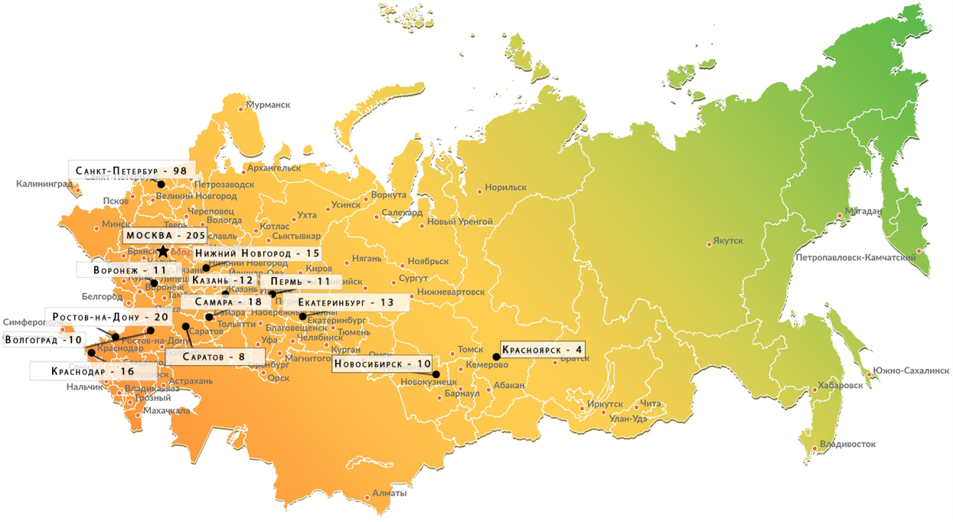

Рисунок 1 – Количественная характеристика расположения антикафе на территории России.

На территории г.Канска отсутствует антикафе, поэтому конкурентная ниша свободна.

После проведения опроса респондентов, было выявлено, что идея антикафе в г. Канске имеет спрос. На вопрос «Как Вы считаете, актуальна ли идея Антикафе для г. Канска?» более 70% опрошенных выбрало «Да,актуально» . Данные представлены в виде диаграммы. (См. Рисунок 2)

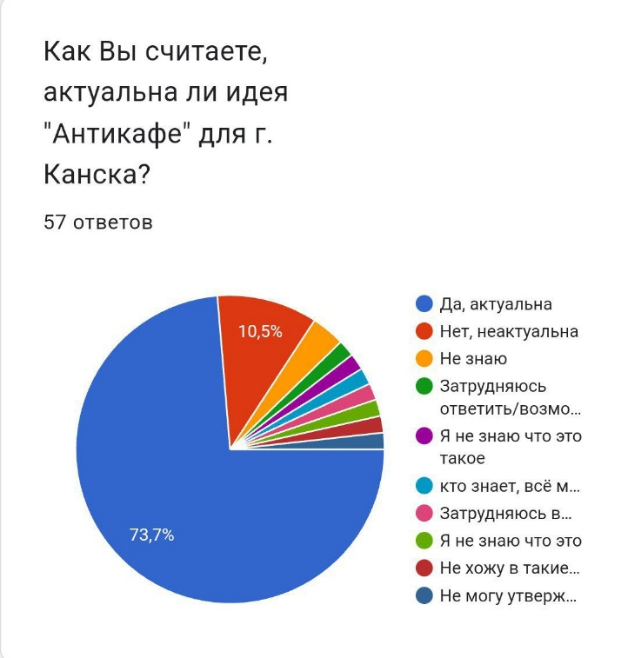
Рисунок 2 – опрос населения на актуальность антикафе в г. Канске

На вопрос «посещали ли Вы антикафе в других городах?» около 50% респондентов выбрали «Нет, не посещал(а)» , что подтверждает актуальность илеи открытия антикафе в городе Канске.(см. Рисунок 3)

Рисунок 3 – опрос респондентов на заинтересованности и возможности посещения антикафе в других городах.

Рисунок 4 -

- Описание услугантикафе «Cinnabon»

Предоставление услуг в антикафе «Cinnabon»планируется по тематическим зонам (см. рисунок 3).

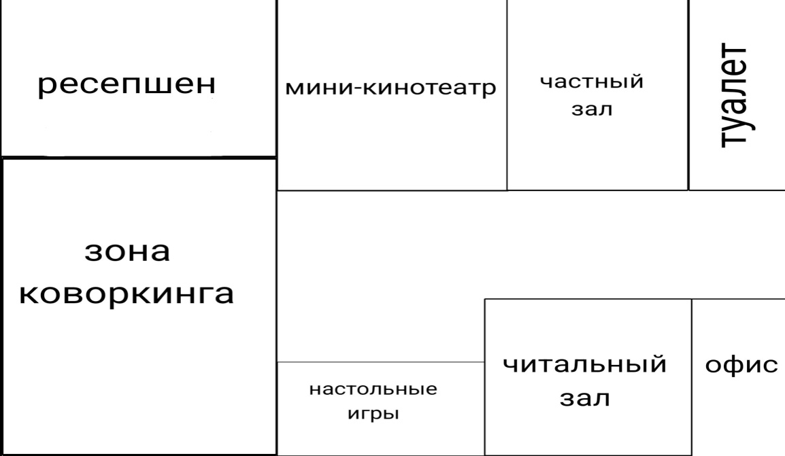

Рисунок 3 – Схема расположения тематических зон в антикафе «Cinnabon»

Для максимального комфорта и большего удобства наше антикафе делится на несколько основных зон:
Мини-кинозал:
- для небольшой компании, на 6-8 человек;
- воспроизведение фильмов с помощью проектора;
- мягкие диваны.
Зона для учебы и работы:
- рабочие места;
- возможность распечатать, отксерокопировать и отсканировать;
- пуфы
Частный зал:
- приватная зона для частных конференций
- длинный стол для переговоров и тренингов
- проектор
Читальный зал:
- мини-библиотека
- высокая шумоизоляция для пользователей, читающих книги
Отметим, что главный секрет нашего успеха антикафе - его концепция. Согласно маркетинговым исследованиям, тематические заведения в настоящее время пользуются большей популярностью. Тематика нашего антикафе диктует и его название, и интерьер, и наличие так называемых «фишек», то есть отличительных особенностей заведения, за которыми посетители придут и в следующий раз. В качестве концепции для нашего антикафе выступает - СИННАБОН. Это ароматная, вкусная, мягкаябулочка. Наше заведение – теплое и уютное для наших клиентов.
Особенности - «фишки» - нашего антикафе «Cinnamon»:
- Бесплатный Wi-Fi;
- «Крутая» форма книги отзывов;
- Печенье и кофе;
- Теплые и уютные тематические вечера.
Для увеличения и удержания клиентской базы в нашем антикафе необходимо иметь широкий спектр оказываемых услуг и разграничить клиентскую базу на сегменты. Целевая аудитория антикафе делится на две группы: люди, которые хотят весело провести время с друзьями и люди, которые используют антикафе как бизнес-площадку. Первая группа посещает антикафе вечером, для второй предпочтительнее первая половина дня. Для каждой группы предусмотрен свой спектр услуг.
Для развлечений: тематические вечера, такие как, просмотр фильма, литературный вечер, трансляция футбольного матча, караоке или соревнования по настольным играм; библиотека, настольные игры и т.д.
Для работы: бесплатный Wi-Fi, доступ к МФУ, проектор для проведения презентаций, возможность распечатать, отксерокопировать и отсканировать.
Прайс-лист наших услуг представлен в приложении 1.

- Продажи и маркетинг антикафе «Caiman»

Определяясь с месторасположением компании, проанализировано несколько вариантов. Учитывались доступность, удобство для подъезда клиентов, мобильность. А также отсутствие конкурентов.

Таблица 2 — Анализ выгодного варианта для размещения антикафе.

здание | площадь м² | адрес | цена в месяц, руб
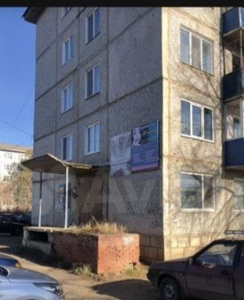 | 109м² | микрорайон Северо-Западный, 41 | 65000 руб
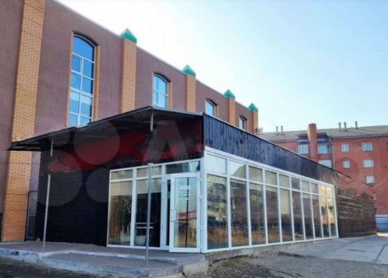 | 178м² | ул. Урицкого, 14А | 71200руб
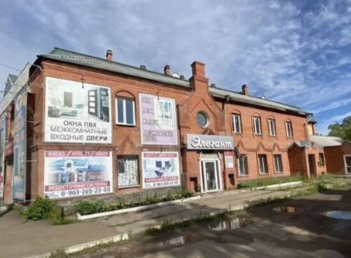 | 113м² | ул. Парижской коммуны, 66 | 19500 руб

На выбор месторасположения антикафе влияет множество факторов. От грамотного выбора месторасположения антикафе зависит величина прибыли, клиентская база, а так же ценообразование.
Предлагается разместить наше антикафе в помещении, сдаваемом в аренду по адресу: г. Канск, ул. Урицкого, 14А
Местонахождение представлено на рисунке4.

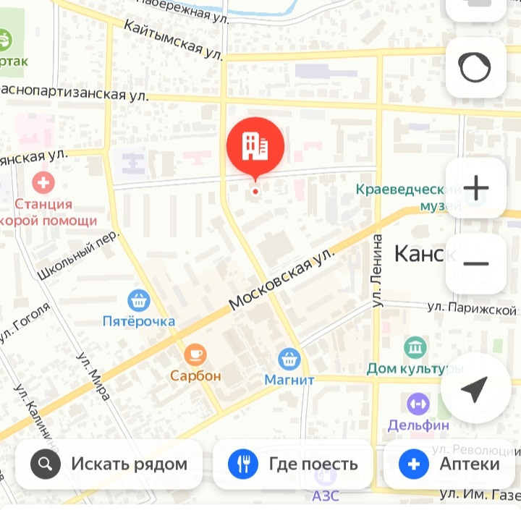

Рисунок4 -Расположение помещения антикафе «Cinnabon»на яндекс-картах

Помещение расположено возле супермаркета “Батон”. Удобный проезд из Центра города, со стороны ул. Ленина.Данный район имеет тенденцию к высокой проходимостью, обуславливая тем, что рядом находятся городские больницы, рынок, медицинские центры,а также это одна из самых проходимых улиц для студентов, поэтому это увеличит в будущем целевой сегмент нашего антикафе.
Общая площадь антикафе предполагает 178 кв.м.Базовая арендная плата антикафе составит: 400 рублей за 1 кв.м. в месяц, таким образом, арендная плата помещения на 20.10.2023года составит 12000 рублей.
Коммунальные расходы оплачиваются сверх арендной платы на основании показаний приборов учета и тарифов, установленных соответствующими уполномоченными государственными организациями.
Поскольку в антикафе оплата взимается за время посещения, то нашей целью является удержать клиента и развить интерес, чтобы он мог вернуться ещё раз.Так как целевая аудитория антикафе«Cinnabon». - активные пользователи сети, мы заведём группы в «ВКонтакте»и «Telegram», где будем активно рекламировать заведение, публиковать расписания мероприятий, фотографии, отзывы, и новости об акциях и скидках. То есть активно будем использовать «оффлайн» методы привлечения клиентов.
Другой способ привлечения посетителей - программа скидок или проведение конкурсов. Пик посещаемости антикафе «Cinnabon» приходится на осень и зиму, а летом посещаемость снижается. Поэтому акции по привлечению посетителей проводятся в летний период, в том числе и социального характера. Так же предполагается в дальнейшем для развития бизнеса создание собственного сайта, что повысит репутацию заведения, упростит систему бронирования мест и будет способствовать дополнительному привлечению посетителей.
Разработанные для нашего антикафе рекламный баннер и визитка представлено на рисунке 5

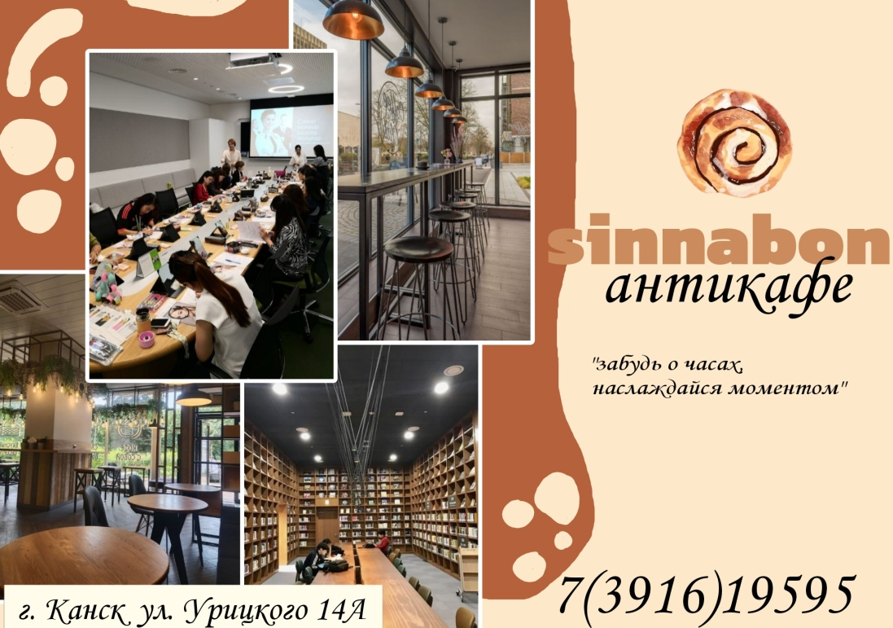

Рисунок 5- Рекламный баннер и визитка антикафе «Cinnabon».

Слоган является неотъемлемой частью создания имиджа любой компании, в том числе и нашего антикафе. Слоган нужен для того, чтобы потенциальные клиенты быстрее запомнили компанию, и постепенно в их подсознании откладывались образы бренда компании. Слоган представляет собой короткую, но емкую и запоминающуюся фразу, которая несет в себе информацию о деятельности компании. Для нашего антикафе мы разработали слоган, который указывает на род деятельности заведения и лаконично звучит –“Забудь о часах, наслаждайся моментом”.
Помимо слогана, важнейшей составляющей имиджа компании является логотип. Логотип – эмблема компании, представляющая собой графическое изображение, регистрируемая как товарный знак. Его главная задача – чтобы компания была узнаваемы на рынке услуг. Логотип должен быть запоминающимся, представлять компанию в выгодном свете и облегчать выбор потенциального потребителя при выборе логистического посредника на рынке. Для нашего антикафе был создан логотип состоящий из изображения синнабонаи названия заведения. Логотип представлен на рисунке 6.
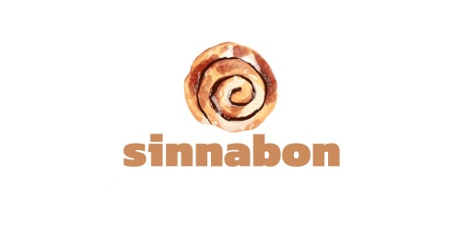
Рисунок 6 - Логотип антикафе «Cinnabon».

Кроме разработанного баннера, визитки, слогана и логотипа важно в реализации бизнес-идеи использовать другие маркетинговые инструменты. В антикафе «Cinnabon» это:
- система скидок(на каждое третье посещение в месяц);
- акция «ПРИВЕДИ ДРУГА»;
- система бронирования;
- бесплатные социальные акции с привлечением волонтерских движений, детей инвалидов, детей из детских домов и многодетных семей(в летнее время, во время низкой загруженности антикафе);
- специальные сувениры в виде мерча от нашего кафе;
- бесплатная выпечка в честь дня рождения посетителей.

- Производственный планантикафе «Cinnabon»
Работа по организации бизнеса и открытию нового антикафе «Cinnabon» будет проводиться поэтапно:

Обзор рынка недвижимости для подборка оптимального помещения;
|
Оформление юридического лица
|
оптимального помещения
|
Оформление юридического лица
|
Подбор персонала
|
Рекламная компания
|
Ремонт помещения
|
Закупка необходимой мебели
|
Установка техники
|
Торжественное открытие

Целевая аудитория антикафе «Cinnabon» - это активные люди со средним достатком от 16 до 40 лет(приблизительно).
График работы: с 9:00 до 20:00- будние дни, с 9:00 до 06:00 - в выходные дни.
Стоимость посещения: 2 рубля/минута
Посадочных мест - около 30.
Среднее время посещения: 2 часа(120 мин)
Средний чек на человека: 240 рублей.

6. Организационный план антикафе «Cinnabon»

Осуществлять работу антикафе “Cinnabon” будет команда высококвалифицированных персоналов.
К персоналу предъявляются специальные требования:
• Активная жизненная позиция;
• Высокие коммуникативные навыки;
• Доброжелательность;
• Честность;
• Дисциплинированность;
• Ответственность.
Функциональная подчиненность персонала изображена на рисунке 7

Управляющий антикафе «Cinnabon»

Администратор Кассир Уборщица

Рисунок 7 - Организационная структура антикафе “Cinnabon”

Таблица 3 - Оптимальный штат антикафе “Cinnabon”и заработная плата.

Должность | Оклад, руб | Количество человек | Итого, руб | НДФЛ  (13%) | Страховой взнос  (30%) | ФОТ
Управляющий | 40000 | 1 | 40000 | 5200 | 12000 | 57200
Администратор | 35000 |  | 35000 | 4550 | 10500 | 50050
Кассир | 22000 | 1 | 22000 | 2860 | 6600 | 31460
Уборщица(неполный рабочий день) | 17000 | 1 | 17000 | 2210 | 5100 | 24310
Итого: |  |  | 87000 |  |  | 163020

Коммерческим плюсом формата антикафе является то, что открытие подобного заведения не требует множества согласований, в отличии от традиционного кафе, поскольку такая площадка может быть оформлена по классу «организация мероприятий».
Для открытия антикафе предполагается зарегистрировать ИП с указанием следующих видов деятельности согласно ОКВЭД-2:
56 Деятельность по предоставлению продуктов питания и напитков
59.13 Деятельность по распространению кинофильмов, видеофильмов и телевизионных программ
61.1 Деятельность в области связи на базе проводных технологий
7. Финансовый планантикафе «Cinnabon»

Финансирование бизнес идеи по открытию антикафе “Cinnabon” планируется осуществить следующим образом. Основными источниками финансирования бизнеса являются соответственно средства, заемные и привлеченные.
Отсутствие собственных средств, а так же невозможность взятия взаймы (то есть кредита) из-за возраста, но при этом огромное желание открыть собственное дело с подвигло нас на участие в федеральной программе “Ты предприниматель”, которая с 2015 года реализуется в 67 регионах нашей страны, в том числе и в Красноярском крае.
Участниками данной программы могут стать молодые люди от 14 до 30 лет. Данная программа проходит поэтапно, и координаторы осуществляют не только финансовую поддержку в виде займов и поручительства по кредитам, но и производят бесплатное обучение, осуществляется помощь в регистрации бизнеса и другое.
Финансовый план включает в себя постоянные и переменные затраты антикафе“Cinnabon”.
На этапе открытия бизнеса необходимы будут первоначальные затраты, сумма которых представлена в таблице 3.
Талица 4 – Первоначальные затраты на открытие антикафе “Cinnabon”

Позиция | Количество | Цена, руб | Итого
Экран для проектора(180х180) | 2 | 3000 | 6000
Столы | 6 | 4000 | 24000
Стол для зала перерговоров | 2 | 6200 | 12400
Диваны | 1 | 12000 | 12000
Кресло-мешок | 6 | 1000 | 6000
Стулья | 20 | 1500 | 30000
Предметы декора | 1 | 12000 | 10000
Канцелярия | 1 | 2000 | 2000
Регистрация ИП | 1 | 800 | 800
Вешалки | 6 | 3000 | 18000
Принтер, сканер, ксерокс | 1 | 20000 | 20000
Игры для приставки | 10 | 1500 | 15000
Игровая консоль | 1 | 20000 | 20000
Проектор | 2 | 20000 | 40000
Книги | 100 | 250 | 25000
Кофемашина | 1 | 20000 | 20000
Кулер для воды настольной | 1 | 3000 | 3000
Ноутбуки acer | 3 | 25000 | 75000
Ремонт | 1 | 80000 | 80000
Микроволновка | 1 | 5000 | 5000
Настольная игра | 2 | 3000 | 6000
Колонки | 4 | 3000 | 12000
Пластиковая посуда | 200 | 2 | 400
Ресепшен | 1 | 7000 | 7000
Звукоизоляция | 1 | 13500 | 13500
Стеллажи | 6 | 2000 | 12000
Итого: |  |  | 475100

Далее в таблице 5 представим ежемесячные прогнозы продаж антикафе “Cinnabon”. Ежемесячная выручка нашего кафе будет складываться от регулярного дохода от посещений клиентов, продажи абонементов на групповое тематическое посещение, за ночные мероприятия и реализацию сопутствующих товаров.
Итоговым в финансовом плане создаваемого антикафе является баланс доходов и расходов предприятия за первый год существования на рынке услуг, отображенный в таблице 6.

Таблица 5 - Ежемесячные прогнозы продаж антикафе “Cinnabon”
Структура | 1 месяц | 2 месяц | 3 месяц | 4 месяц | 5 месяц | 6 месяц | 7 месяц | 8 месяц | 9 месяц | 10 месяц | 11 месяц | 12 месяц
продаж
Выручка от посетителей и мероприятий, итого, в т.ч.: | 288 450 | 373 400 | 388 500 | 439 800 | 310 200 | 413 000 | 397 350 | 395 550 | 433 850 | 458 500 | 478 850 | 490 000
Регулярный доход от посетителей, руб. | 223200 | 302400 | 324000 | 352800 | 223200 | 324000 | 309600 | 316800 | 345600 | 360000 | 381600 | 396000
Количество в день | 31 | 42 | 45 | 49 | 53 | 45 | 43 | 44 | 48 | 50 | 53 | 55
Средний чек, руб. | 240 | 240 | 240 | 240 | 240 | 240 | 240 | 240 | 240 | 240 | 240 | 240
Доход от проведения ночных мероприятий, мастер-классов, тренингов и т.д., руб. | 14000 | 21000 | 21000 | 28000 | 28000 | 21000 | 21000 | 21000 | 28000 | 28000 | 28000 | 35000
Количество в день | 2 | 3 | 3 | 4 | 4 | 3 | 3 | 3 | 4 | 4 | 4 | 5
Средний чек, руб. | 7000 | 7000 | 7000 | 7000 | 7000 | 7000 | 7000 | 7000 | 7000 | 7000 | 7000 | 7000
Реализация напитков и снеков итого, в т.ч., руб. | 45000 | 45000 | 36000 | 54000 | 54000 | 63000 | 63000 | 54000 | 54000 | 63000 | 63000 | 54000
Снековая продукция+кофе в день | 1500 | 1500 | 1200 | 1800 | 1800 | 2100 | 2100 | 1800 | 1800 | 2100 | 2100 | 1800
Количество в день | 25 | 25 | 20 | 30 | 30 | 35 | 35 | 30 | 30 | 35 | 35 | 30
Средний чек, руб. | 60 | 60 | 60 | 60 | 60 | 60 | 60 | 60 | 60 | 60 | 60 | 60
Реализация сопутствующих товаров , в т.ч., руб. | 6 250 | 5 000 | 7 500 | 5000 | 5 000 | 5 000 | 3 750 | 3 750 | 6 250 | 7 500 | 6 250 | 5 000
сувениры (плюшевые игрушки, брелки, кружки, и т.д.) | 25 | 20 | 30 | 20 | 20 | 20 | 15 | 15 | 25 | 30 | 25 | 20
Средний чек, руб. | 250 | 250 | 250 | 250 | 250 | 250 | 250 | 250 | 250 | 250 | 250 | 250
Субаренда конференц-зала, в т.ч., руб. | 5 000 | 5 000 | 5 000 | 5 000 | 5 000 | 15 000 | 15 000 | 15 000 | 15 000 | 15 000 | 15 000 | 15 000
Доход мини-кинозала, руб. | 60000 | 60000 | 72000 | 72000 | 72000 | 72000 | 90000 | 90000 | 90000 | 90000 | 90000 | 90000
Количество в день | 10 | 10 | 12 | 12 | 12 | 12 | 15 | 15 | 15 | 15 | 15 | 15
Средний чек, руб. | 200 | 200 | 200 | 200 | 200 | 200 | 200 | 200 | 200 | 200 | 200 | 200

Таблица6 - Баланс доходов и расходов антикафе “Cinnabon”

 | 1 месяц | 2 месяц | 3 месяц | 4 месяц | 5 месяц | 6 месяц | 7 месяц | 8 месяц | 9 месяц | 10 месяц | 11 месяц | 12 месяц
Выручка | 288 450 | 373 400 | 388500 | 439800 | 310200 | 413000 | 397350 | 395550 | 433850 | 458500 | 478850 | 490000 | 4 867 450
Первоначальные затраты | 475100 | 0 | 0 | 0 | 0 | 0 | 0 | 0 | 0 | 0 | 0 | 0
( - ) Ежемесячные затраты | 364720 | 364720 | 364720 | 364720 | 364720 | 364720 | 364720 | 364720 | 364720 | 364720 | 364720 | 364720
аренда помещения | 71200 | 71200 | 71200 | 71200 | 71200 | 71200 | 71200 | 71200 | 71200 | 71200 | 71200 | 71200
закупка суверниров | 55500 | 55500 | 55500 | 55500 | 55500 | 55500 | 55500 | 55500 | 55500 | 55500 | 55500 | 55500
закупка снековой продукции и кофе | 65000 | 65000 | 65000 | 65000 | 65000 | 65000 | 65000 | 65000 | 65000 | 65000 | 65000 | 65000
оплата труда персонала | 163020 | 163020 | 163020 | 163020 | 163020 | 163020 | 163020 | 163020 | 163020 | 163020 | 163020 | 163020
прочие расходы | 10000 | 10000 | 10000 | 10000 | 10000 | 10000 | 10000 | 10000 | 10000 | 10000 | 10000 | 10000
( = ) Валовой доход | -76 270 | 8680 | 23780 | 75080 | -54520 | 48280 | 32630 | 30830 | 69130 | 93780 | 114130 | 125280
Налоги УСН (6%) |  |  | 63021 |  |  | 69780 |  |  | 73605 |  |  | 85641
Налоги УСН (15%) |  |  | 10503,5 |  |  | 10326 |  |  | 14143,5 |  |  | 49978,5
( = ) Чистая прибыль | -76 270 | 8 680 | 13 277 | 75 080 | -54 520 | 37 954 | 32 630 | 30 830 | 54 987 | 93 780 | 114 130 | 75 302 | 405858,5
Рентабельность продаж | 8,3%
Срок окупаемости | 1,2

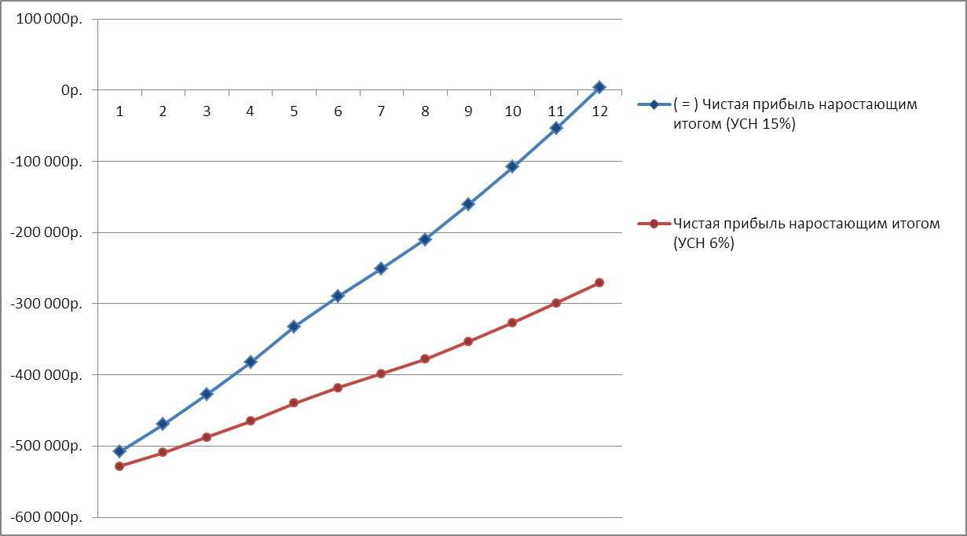
Рисунок 6 - Динамика доходности антикафе “Cinnabon” при выборе системы УСН (6% и 15%)
- Оценка эффективности открытия антикафе «Cinnabon»

Срок окупаемости антикафе при первоначальных инвестициях в 475100 рублей составляет 1год 2 месяца. Чистая ежемесячная прибыль 46559 рублей. Рентабельность продаж – 8,3%. Чистая годовая прибыль проекта составит 405858рублей.
- Риски и гарантии развития антикафе «Cinnabon»

Для оценки рисковой составляющей проекта необходимо провести анализ внешних и внутренних факторов.
К внешним факторам относятся угрозы, связанные с экономической ситуацией в стране, рынков сбыта.
К внутренним – эффективность управления организацией.
Внутренние риски:
- низкая посещаемость заведения;
- ярко-выраженная сезонность бизнеса;
- заполнение антикафе посетителями с противоположными интересами;
- специфический риск: посетитель может заказать неограниченного количество напитков и десертов, из-за чего посещение может не окупиться;
- снижение репутации самого антикафе в кругу целевой аудитории при ошибках в управлении или снижении качества услуг.
Для минимизации рисков планируется систематическое проведение рекламных компаний. Во время низкой сезонной посещаемости организовать занятость пространства антикафе социальными проектами, волонтерскими движениями, школьными тематическими площадками для дальнейшей активизации потока посетителей и увеличения узнаваемости нашего антикафе.
Для улучшения качества обслуживания и исключения ошибок управленческого характера планируется периодически проводить мастер-классы и тренинги для персонала, обучение менеджменту в сфере оказания услуг.
При выявлении специфического риска, включить в правила пользования услугами антикафе максимальное бесплатное количество напитков и десертов для каждого посетителя.

Список используемой литературы

1. Абрамс, Р. Бизнес-план на 100%: Стратегия и тактика эффективного бизнеса / Р. Абрамс. - М.: Альпина Паблишер, 2015. - 486 c.
2. Буров, В.П. Бизнес-план фирмы.Теория и практика: Учебное пособие / В.П. Буров, А.Л. Ломакин, В.А. Морошкин. - М.: Инфра-М, 2019. - 352 c.
3. Борисова, О.В. Бизнес-планирование деятельности предприятий торговли / О.В. Борисова. - М.: Academia, 2016. - 640 c.
4. Дубровин, И.А. Бизнес-планирование на предприятии: Учебник / И.А. Дубровин. - М.: Дашков и К, 2016. - 432 c.
5. Баринов, В.А. Бизнес-планирование: Учебное пособие / В.А. Баринов. - М.: Форум, 2017. - 80 c.
6. Розин, М. Стратегия чистого листа: Как перестать планировать и начать делать бизнес / М. Розин. - М.: Альпина Паблишер, 2015. - 346 c.
7. Романова, М.В. Бизнес-планирование: Учебное пособие / М.В. Романова. - М.: Форум, 2018. - 288 c.
8. Чараева, М.В. Инвестиционное бизнес-планирование: Уч.пообие / М.В. Чараева, Г.М. Лапицкая, Н.В. Крашенникова. - М.: Альфа-М, 2017. - 192 c.
9. Антикафе // Википедия: свободная энциклопедия. URL: https://ru.wikipedia.org/wiki (Дата обращения: 10.02.19).
10. История первого в России антикафе. Секретами делится его создатель Иван Ми-тин // Сайт Novabiz. URL: http://novabiz.ru/articles/istoriya-pervogo-v-rossii-antikafe-sekretami-delitsya-ego-sozdatel-ivan-mitin.html (Дата обращения: 23.03.19).
11. Что такое антикафе?// Сайт Антикафе Music Time в Москве. URL: http://music-time.ru/Stati-pro-kafeshki/chto-takoe-antikafe.html (Дата обращения: 23.03.19).

ПРИЛОЖЕНИЕ 1

